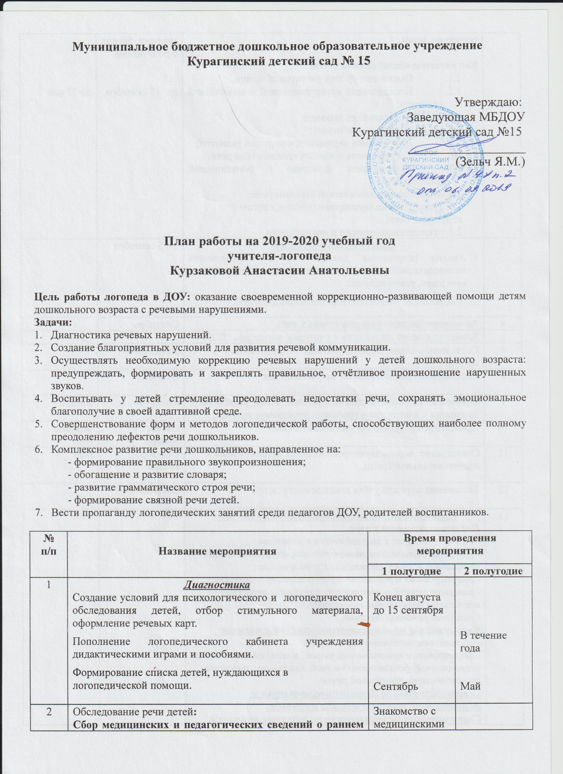

 | развитии детей.  Комплексное обследование детей:  - Выявление уровня развития общения;  - Исследование артикуляционной и мимической моторики;  - Исследование дыхания;  - Исследование голоса;  - Диагностика нарушений моторного развития;  - Исследование грамматического строя речи;  - Исследование фонетико - фонетической системы речи;  1.8.Исследование лексической стороны речи;  1.9. Исследование звукопроизношения, слоговой структуры слов;  2.1.Исследование словаря и связной речи. | картами, беседа с родителями.  до 15 сентября | до 25 мая
3 | Работа с документацией  - Анализ результатов диагностики и планирования логопедической работы, индивидуальных коррекционных программ, рекомендаций.  - Составление годового и перспективного планов. | 1-15 сентября
4 | Заполнение индивидуальных речевых карт. | Сентябрь
5 | Зачисление детей на занятия с учителем-логопедом ДОУ. |  | Август
6 | Составление плана индивидуальных логопедических занятий. | Ежедневно
8 | Составление графика работы на учебный год. | Сентябрь
9 | Ознакомление воспитателей со списками детей, зачисленных на занятия с логопедом и графиком проведения занятий. | Сентябрь | Январь
10 | Проведение консультаций для воспитателей. | Октябрь - Январь | Февраль - Май
11 | Составление экрана звукопроизношения детей старшей и подготовительной групп. | Сентябрь, январь | Май
12 | Заполнение журнала учёта посещаемости детей. | Ежедневно
13 | Планирование индивидуальной работы с детьми  Подготовительный этап:  - вызвать интерес к логопедическим занятиям;  - развитие слухового внимания, памяти, фонематического восприятия в играх, специальных упражнениях;  - сформировать и развивать артикуляционную моторику;  - развитие мелкой моторики рук, в процессе овладения комплексом пальчиковой гимнастики;  - развитие речевого дыхания.  Формирование произносительных умений и навыков:  - постановка, автоматизация звуков;  - формирование практических умений и навыков пользования исправленной, фонетически чистой, лексически развитой, грамматически правильной речью.  Совершенствование фонематического слуха и формирование звукового анализа и синтеза.  Систематические упражнения на развитие внимания, памяти, мышления.  Развитие связной речи на базе правильного произносимых звуков. | Сентябрь | Май
14 | Проведение индивидуально-подгрупповых занятий по коррекции дефектов звукопроизношения и развитию всех сторон речи. | Ежедневно
15 | Подведение итогов работы за учебный год. Сдача отчёта о проделанной работе заведующей детским садом. |  | Май-Июнь
16 | Подготовка материалов для проведения логопедического обследования. |  | Август
17 | Оформление тетрадей с домашними заданиями для детей с общим недоразвитием речи. | Ежедневно | Ежедневно
18 | Отбор детей на районную ТПМПК. | Март | Апрель
19 | Оформление стендов наглядной агитации с целью пропаганды педагогических знаний и ознакомления родителей с ходом коррекционной работы. | Еженедельно | Еженедельно

Работа с родителями:
Подготовительная к школе группа:

I период обучения (сентябрь, октябрь, ноябрь)

1. Выступление на родительском собрании на тему «Итоги диагностики детей. Ознакомление с планом работы на год», «Год до школы».
2. Памятка для родителей:
- Консультация «Речевое развитие детей 6-7 лет»;
- Консультация «Обучаем грамоте дошколят»;
- Консультация «Непокорные звуки. Автоматизируем грамотно»;
- Советы логопеда «Речевые игры дома»
3. Памятка для родителей «Обучение детей звуковому анализу»
4. Консультация «Правильно слышим – правильно пишем».

II период обучения (декабрь, январь, февраль)

- Родительское собрание на тему: «Итоги I периода обучения. Наши успехи и неудачи».
- Консультация: «Речь и мышление»
- Оформление папки-передвижки на темы:
- «Последовательность появления звуков»
- «Послушные Буквы»
- Индивидуальные консультации, практикум по работе над предложением.
- Консультация «О профилактике нарушений чтения и письма».
- Советы родителям «Десять «почему» детям необходимо читать».
- Консультация «Готовим руку к письму».
- Памятка для родителей «Как правильно разучивать стихи с детьми».
- Сообщение на тему: «Левша – плохо это или хорошо?»
- Сообщение на тему: «Форма, цвет, величина».
- Консультация: «Компьютерные игры – вред или польза?»
III период обучения (март, апрель, май)
- Игровой тренинг для родителей «Развиваем связную речь».
- Памятка для родителей «Игры в кругу семьи».
- Родительское собрание «К школе готов? Речевая подготовка и не только».
- Консультация «Как закрепить звуки в речи. Советы по автоматизации поставленных звуков».
- Папка-передвижка «С красочными речевыми играми по дороге в детский сад».
- Консультация «Как предотвратить школьные трудности».
- Подведение итогов логопедической работы с детьми за год – сообщение на родительском собрании.
Работа с воспитателями:

I период обучения (сентябрь, октябрь, ноябрь)

- Привлечение воспитателей к работе по автоматизации поставленных звуков (выдача рабочих тетрадей) – в течение года
- Беседа о результатах логопедического обследования детей
- Сообщение на тему: «Причины речевых нарушений»
- Консультация: «Речевые игры для коррекции звукопроизношения».
- Картотека дидактических игр по коррекции произношения шипящих звуков, сонорных звуков.
- Сообщение: «Играем пальчиками и развиваем речь»
- «Учите детей правильно произносить и различать звуки»

II период обучения (декабрь, январь, февраль)

- Сообщение на тему: «Развитие лексико-грамматической стороны речи у дошкольников с речевыми нарушениями»
- Сообщение на тему: «Фонематический слух – основа правильной речи». Игры для развития фонематического слуха.
- Сообщение на тему: «Приемы обогащения словарного запаса».

III период обучения (март, апрель, май)

Беседа о соблюдении режима речи и правильном распределении речевой нагрузки на занятиях.
Итоговая диагностика. Задачи на лето.

Работа с родителями:
Средняя группа:

I период обучения (сентябрь, октябрь, ноябрь)
1. Выступление на родительском собрании на тему «Результаты логопедического обследования детей».
2. Консультация: «Речь ребенка в 4 года», «Причины речевых нарушений», «Артикуляционная гимнастика в стихах. Игры с язычком».
3.Рекомендации к проведению артикуляционных упражнений.
4. Советы родителям на темы:
«Во сколько лет лучше обращаться к логопеду»
«Пальчиковая гимнастика»
«Взаимосвязь работы логопеда и семьи»
«Развиваем мелкую моторику»
Советы логопеда «Если ребенок не говорит»
5. Памятка для родителей «С чего начать коррекцию звукопроизношения»
6. Консультация «Учите детей правильно произносить и различать звуки»

II период обучения (декабрь, январь, февраль)

- Оформление папки-передвижки на темы:
- «Говорите с ребенком правильно»
- Консультация: «Последовательность появления звуков», «Тренируем память», «Учимся говорить».
- Памятки для родителей на темы: «Шаг за шагом», «Как научить», «Мы уже знаем».
- Рекомендации родителям по организации игр для развития речи в домашних условиях.
III период обучения (март, апрель, май)
- Консультации: «Влияние общения в семье на формирование речи ребенка»
«Общение взрослого и ребенка»
- Советы родителям: «Современной маме. Развивающие речевые игры на кухне»
- Памятка для родителей: «Детские ошибки. Не обращать внимания или поправлять?»
- Подведение итогов логопедической работы с детьми за год – сообщение на родительском собрании
Работа с воспитателями
I период обучения (сентябрь, октябрь, ноябрь)

- Привлечение воспитателей к работе по автоматизации поставленных звуков (выдача рабочих тетрадей) – в течение года
- Беседа о результатах логопедического обследования детей
- Сообщение на тему: « Причины речевых нарушений»
Консультации:
- «Говорите с ребенком правильно»
- Сообщение на тему: « Этапы речевого развития»
- «Значение дыхательной гимнастики в речевом развитии»
- Играем пальчиками и развиваем речь»

II период обучения (декабрь, январь, февраль)

- Сообщение на тему: «Взаимосвязь работы логопеда и воспитателя по преодолению нарушений речи у детей».
- Сообщение на тему: «Развитие словаря у детей дошкольного возраста с речевыми нарушениями»
- Сообщение: «Дидактические игры для развития речи детей»
III период обучения (март, апрель, май)
Беседа о соблюдении режима речи и правильном распределении речевой нагрузки на занятиях.
Итоговая диагностика. Задачи на лето.

Мероприятия, проводимые в течение года
- Участие в педсоветах.
- Комплектование методической и дидактической библиотек. Пополнение игротеки логопедических игр.
- Выступления на родительских собраниях по вопросам развития речи детей.
- Регулярное ознакомление с новинками литературы по логопедии, психологии, материалами журналов «Логопед», «Логопед в детском саду».
- Посещение районных методических объединений с целью обмена опытом.

